SitaDSS Ravana Druckströmungsgully, Rinnengully mit Schraubflansch

Sita Bauelemente

Eigenschaften

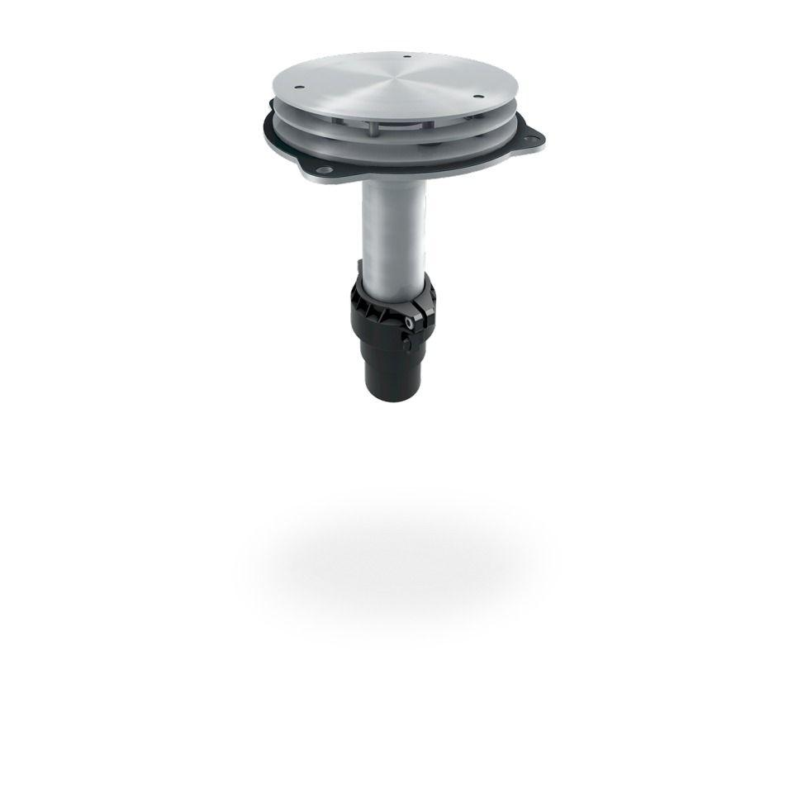

GTIN:

4027563041628

HAN:

280099

Produkt

Ablauf mit Aufsatzstück

Werkstoff

Edelstahl

Brandverhalten

A1

Entwässerungsart

Druckströmung

Flanschtyp

Schraubflansch

Stutzen-Ausführung

senkrecht

Gewicht (kg)

2,98

Nennweite DN

50,00